調查報告【公布版】

案 由：據審計部111年度中央政府總決算審核報告，衛生福利部國家中醫藥研究所舊址長期空置未妥適利用，開發過程亦疑未審慎衡酌相關單位意見並研採相應作為，影響開發作業辦理進程。另該所經管不動產期間，疑疏於釐清土地權屬範圍及使用狀況，肇致土地遭長期占用或闢建為道路使用等情案。

調查意見：
據審計部民國（下同）111年度中央政府總決算審核報告指出，衛生福利部（下稱衛福部）國家中醫藥研究所（簡稱中醫藥所）舊址長期空置未妥適利用，開發過程亦疑未審慎衡酌相關單位意見並研採相應作為，影響開發作業辦理進程；另該所經管不動產期間，疑疏於釐清土地權屬範圍及使用狀況，肇致土地遭長期占用或闢建為道路使用等情，經本院社會福利及衛生環境委員會決議推派委員調查。
案經本院於112年12月11日會同衛福部及所屬中醫藥所履勘該所位於新北市新店區之舊址（下稱新店舊址）；另向該部函詢與調閱卷證資料；嗣於113年5月13日詢問衛福部、教育部及所屬國立陽明交通大學（下稱陽明交大）與國立嘉義大學、財政部國有財產署（下稱國產署）相關人員，已調查竣事，茲臚列調查意見於下：

衛福部中醫藥所（102年改制前原隸屬教育部）前依教育部政策指示，於78年5月23日與原國立陽明醫學院（已合併改制為陽明交大）簽訂「合作合約」及「合作備忘錄」，約定由後者提供院區土地並出具土地同意使用文件，供該所編列預算興建「中國傳統醫學大樓」（含傳甲、傳乙兩棟大樓）；嗣將此一合作（建）模式連同興建計畫循序函請教育部轉報經行政院於81年6月9日原則同意後，斥資4億4,600萬元於85年間興建完成上開大樓；雙方另再於85年7月30日簽訂「合作合約合作備忘錄補充約定」（教育部85年10月2日備查），約定傳甲大樓及其基地之使用權歸屬中醫藥所，續由該所於同年自新店舊址遷入該傳甲大樓現址並登記為管理機關。由於上開合作（建）模式嗣經國產署於90年6月12日引據行政院秘書長86年5月26日台86財21129號函示意旨，質疑有不符國有財產法第28條「管理機關對於公用財產不得為任何處分」規定之虞，然教育部未能慮及該合作（建）模式係循序報經行政院核可在案，卻在協助中醫藥所完成遷建計畫與相關前置作業前，即一再援引上開國產署之意見，要求該所將傳甲大樓無償撥供原國立陽明大學使用，甚至在98年間完成撥用無償程序，再經教育部於101年6月28日召開會議獲致「俟(國家中醫藥研究所)組織法通過正式改隸後，本部（教育部）及衛福部將共同協助中醫所新建研究大樓」之結論後，迄未見教育部與衛福部協助提出具體有效遷建方案，實有未臻周妥之處：

衛福部中醫藥所係源自民國23年間所設立之研究機構，因對日抗戰停頓多年後，經教育部於52年10月22日恢復設立為「國立中國醫藥研究所」，嗣以84年1月28日制定公布之「國立中國醫藥研究所組織條例」(104年6月24日公布廢止)，為其機關組織之依據。102年6月19日「衛生福利部國家中醫藥研究所組織法」制定公布，該所旋於同年7月23日改隸衛福部並更名為目前之「衛生福利部國家中醫藥研究所」。據衛福部及中醫藥所表示，中醫藥所肩負傳統醫藥研究發展任務並配合國家衛生政策，致力推動各項基礎性、系統性、整體性及長期性之中醫藥研究，提供國家制定完善中醫藥政策的參考；另亦投入中醫藥相關之實證及機理研究，以契合社會大眾對中醫藥使用的需求及發揮中醫藥在預防醫學、健康促進、疾病治療的角色功能；又中醫藥發展法於108年制定公布，確立國家之中醫藥發展基本原則與目標，中醫藥所因此須配合執行包括發展中醫特色醫療、整合基礎與臨床資源、中藥現代化與品質管理、中藥創新製劑開發、建置國家中醫藥知識庫以及培育科研人才等任務，先予敘明。

查中醫藥所辦公廳舍原位於新北市新店區北宜路二段391巷2號（經管秀水段不動產，含1012地號等土地24筆，計6,701.38㎡；建物5筆，計1,987.38㎡) ，其坐落基地屬山坡地範圍，並經都市計畫道路橫切為北區之「機關用地」及南區之「第二種商業區」土地。鑑於該區位於早期係屬較邊陲地帶而研究環境欠佳，故時任教育部長毛高文於77年11月14日之教育部第144次主管會報政策裁示：「國立中國醫藥研究所應及早遷入陽明醫學院，規劃與該院充分協調合作，研究於陽明醫學院招收中醫、藥研究生之可行性，以共同推動中醫藥研究發展工作」，並要求積極進行組織條例之研訂 (「國立中國醫藥研究所組織條例」嗣於84年1月28日制定公布，如前述)。嗣中醫藥所與原陽明醫學院(83年改制為國立陽明大學，嗣於110年與國立交通大學合併為陽明交大)於78年5月23日簽訂「合作合約」以及共同興建「中國傳統醫學大樓」之「合作備忘錄」，並經教育部以78年7月6日台78高32758號函同意備查。依該備忘錄約定，雙方同意共同於原陽明醫學院院區（現為陽明交大陽明校區）興建「中國傳統醫學大樓」，並載明：（第2條）「甲方（即原國立陽明醫學院）提供坐落於院區內土地……作為興建大樓之用」、(第3條)「興建本大樓所需費用包括規劃、設計、施工、請照、登記等項，均由乙方（即中醫藥所）申請政府預算支應」、(第4條)「本大樓於工程完成後辦理產權登記，其所有權歸甲乙雙方共同持有，共同使用，雙方分配使用面積另行商訂，並於啟用後每5年協商調整使用面積1次。」、（第7條）「興建本大樓執照申請與產權登記由甲、乙雙方具名，有關土地同意使用文件及其他相關資料均由甲方提供。」

案經中醫藥所擬具「中國傳統醫學大樓」整體計畫書，連同前揭「合作合約」、「合作備忘錄」，函請教育部轉報經行政院以81年6月9日台（81）忠授五字第05979號函復原則同意，並於80年至85年編列工程預算，循公開招標程序〔決標金額新臺幣（下同）4億4,600萬元〕興建完成「中國傳統醫學大樓」甲、乙兩棟大樓(簡稱傳甲、傳乙大樓) ，85年3月取得使用執照（起造人為中醫藥所）。嗣中醫藥所再於85年7月30日與升格改制後之原國立陽明大學簽訂「合作合約合作備忘錄補充約定」，於其第1條約定：「甲棟建物(即傳甲大樓)之管理權及使用權、甲棟土地之使用權歸屬乙方（即中醫藥所），乙棟建物之使用權則約定歸屬甲方（即原國立陽明大學）」，雙方並函報經教育部以85年10月2日台85高字第85519526號函復該暫予備查，中醫藥所並於同年自新店舊址遷入原國立陽明大學內上開傳甲大樓之該所現址。

詎本案經行政院於81年6月9日核可由原陽明醫學院提供土地及出具土地同意使用文件，並由中醫藥所編列預算興建之傳甲大樓（所有權人及管理機關分別登記為「中華民國」、「國立中國醫藥研究所」），嗣遭國產署（102年1月1日改制前為財政部國有財產局）於90年6月12日召開之「90年度國有公用財產管理情形實地訪查座談會」指出：「依行政院秘書長86年5月26日台86財21129號函及本部（財政部）89年9月21日台財產接字第8900025574號函示，管理機關出具土地使用權同意書，同意『他人』於國有土地上建築使用，倘非依法律規定出租基地供建築使用者，（則）係屬土地處分行為，依國有財產法第28條規定，主管機關或管理機關對於公用財產不得為任何處分之規定，陽明大學應不得為之。」

嗣原國立陽明大學基於前述國產署之意見，以及質疑中醫藥所使用本案傳甲大樓恐與都市計畫土地使用管制未符等由（按傳甲大樓基地之都市計畫土地使用管制類別為「國立陽明大學用地（公共設施用地）」），乃自90年起多次與中醫藥所協調撥用傳甲大樓未果，嗣經教育部於93年7月16日召開「研商國立中國醫藥研究所與國立陽明大學建物空間協調會議」作成結論略以：「甲棟建築宜以國立陽明大學為撥用單位；惟該前提應為對國立中國醫藥研究所之發展有相當保障和保證」，該校再於98年3月9日以陽總管字第0982000947號函請中醫藥所同意撥用，並敘明：「因本校地處山坡地，受山坡地保育利用條例及水土保持法之限制，校區內缺乏可供建築使用土地，近年來為發展生物科技以因應現代國家社會需要，陸續增設相關院系所，師生人數日益增加……致使原有空間更形擁擠……。」惟因未獲回復，乃於98年間函報本案傳甲大樓撥用計畫書，經教育部於98年5月7日、98年8月10二度函核轉國產署審核，期間並經財政部於98年6月19日召開「協調國立陽明大學為校務使用需要，申請撥用國立中國醫藥研究所經管之國有建物相關事宜會議」，作成結論略以：「請陽明大學續行辦理撥用，本部（財政部）當依主管機關教育部核轉之撥用案審處，至陽明大學撥用後，倘基於學術研究合作關係，仍需提供中醫藥所使用本案建物（傳甲大樓）部分空間，尚無違背國產法相關規定。」中醫藥所雖始終不同意撥用並一再提出異議與陳情，且中華民國中醫師公會全國聯合會亦於98年7月14日向行政院等有關機關陳情並提出反對意見，惟國產署仍循序層報財政部代擬代判行政院98年8月24日院授財產接字第09800222521號函，核准原國立陽明大學撥用本案傳甲大樓，嗣該大樓於98年9月9日辦竣管理機關變更登記為「國立陽明大學」。案經本院詢據國產署相關人員表示，各機關為公務或公共用途需要，得依國有財產法第38條規定申撥國有不動產；本案原國立陽明大學為校務使用需要，依國有財產法第38條規定申撥傳甲大樓，撥用不動產計畫書已敘明與中醫藥所協議經過，並經共同主管機關教育部說明將持續協調雙方合作事宜，該署爰循序層報財政部代擬代判行政院函核准上開傳甲大樓撥用案等語。

經查，本案由原陽明醫學院提供校地（含出具土地同意使用文件），並由中醫藥所編列預算興建「中國傳統醫學大樓」（含傳甲、傳乙兩棟大樓）之合作（建）模式，係經函報教育部轉報經行政院於81年6月9日核可，縱國產署嗣後於90年6月12日引據行政院秘書長86年5月26日台86財21129號函示：「管理機關出具土地使用權同意書，同意『他人』於國有土地上建築使用，係屬土地處分行為」之意旨，據以質疑上開模式恐與國有財產法第28條：「主管機關或管理機關對於公用財產不得為任何處分或擅為收益……」之規定未符，且確有將本案傳甲大樓無償撥供原國立陽明大學使用之必要，則亦應於撥用前，由教育部與原國立陽明大學妥予協助中醫藥所至少先完成遷建計畫與相關前置作業，始稱妥適；又教育部嗣於本案傳甲大樓完成撥用後之101年6月28日召開「傳統醫學大樓甲棟建築物之管理使用權責劃分研商會議」，亦作成結論略以：「中醫所『自建』之研究大樓98年無償移撥與國立陽明大學使用，俟組織法通過正式改隸後，本部（教育部）及衛福部將共同協助中醫所新建研究大樓，在未遷建之前，中醫所得無償使用原辦公廳舍。」然中醫藥所自102年改隸衛福部，迄今仍持續棲身於陽明交大校區內本案傳甲大樓，卻未見教育部及衛福部提出協助中醫藥所尋覓新址以興建研究大樓之具體有效方案，僅見原國立陽明大學及改制後之陽明交大，陸續於103年2月5日、108年11月1日、112年11月1日與中醫藥所簽訂無償使用契約(契約期間4年，另同意116年10月31日屆期後，可再展期4年)，且期間陽明交大之資通中心、生醫光電研究所、生命科學系暨基因體科學研究所、生物藥學研究所、書庫、總務處及聯合服務中心等非傳統醫學教研單位亦已陸續進駐傳甲大樓，以至於迄至112年間，中醫藥所能使用傳甲大樓之面積比率僅剩64.76％（中醫藥所原分配使用空間比率為83.81％），可見本案傳甲大樓之撥用前後，實有未臻周妥之處。

綜上，衛福部中醫藥所前依教育部政策指示，於78年5月23日與原國立陽明醫學院簽訂「合作合約」及「合作備忘錄」，約定由後者提供院區土地並出具土地同意使用文件，供該所編列預算興建「中國傳統醫學大樓」（含傳甲、傳乙兩棟大樓）；嗣將此一合作（建）模式連同興建計畫循序函請教育部轉報經行政院於81年6月9日原則同意後，斥資4億4,600萬元於85年間興建完成上開大樓；雙方另再於85年7月30日簽訂「合作合約合作備忘錄補充約定」（教育部85年10月2日備查），約定傳甲大樓及其基地之使用權歸屬中醫藥所，續由該所於同年自新店舊址遷入該傳甲大樓現址並登記為管理機關。由於上開合作（建）模式嗣經國產署於90年6月12日引據行政院秘書長86年5月26日台86財21129號函示意旨，質疑有不符國有財產法第28條「管理機關對於公用財產不得為任何處分」規定之虞，然教育部未能慮及該合作（建）模式係循序報經行政院核可在案，卻在協助中醫藥所完成遷建計畫與相關前置作業前，即一再援引上開國產署之意見，要求該所將傳甲大樓無償撥供原國立陽明大學使用，甚至在該大樓於98年間完成撥用程序，再經教育部於101年6月28日召開會議獲致「俟(國家中醫藥研究所)組織法通過正式改隸後，本部（教育部）及衛福部將共同協助中醫所新建研究大樓」之結論後，迄今亦未見教育部與衛福部協助提出具體有效遷建方案，實有未臻周妥之處。

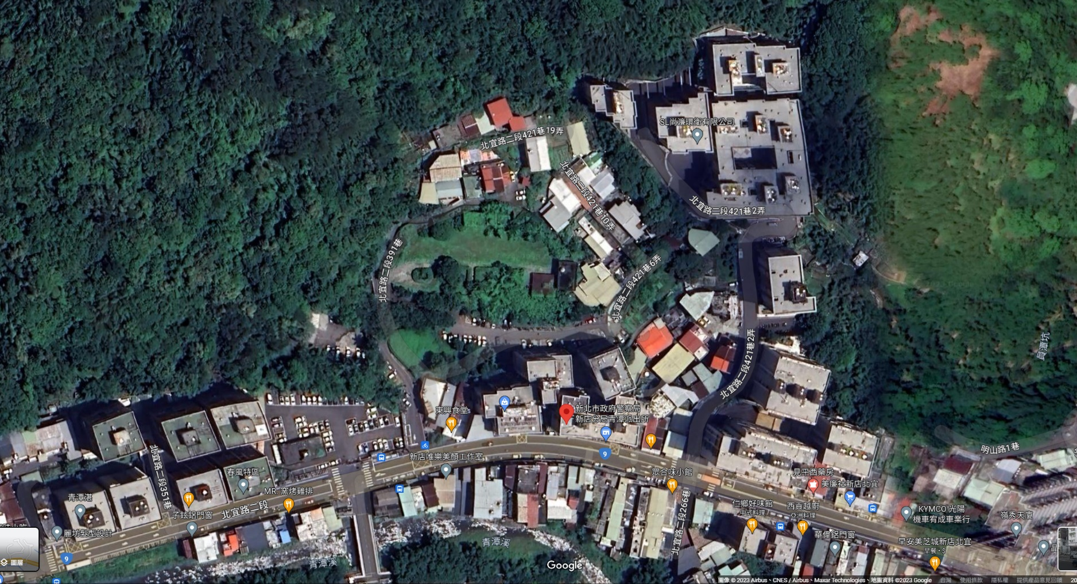

圖1 中醫藥所新店舊址衛星影像圖

資料來源：GOOGLE MAP

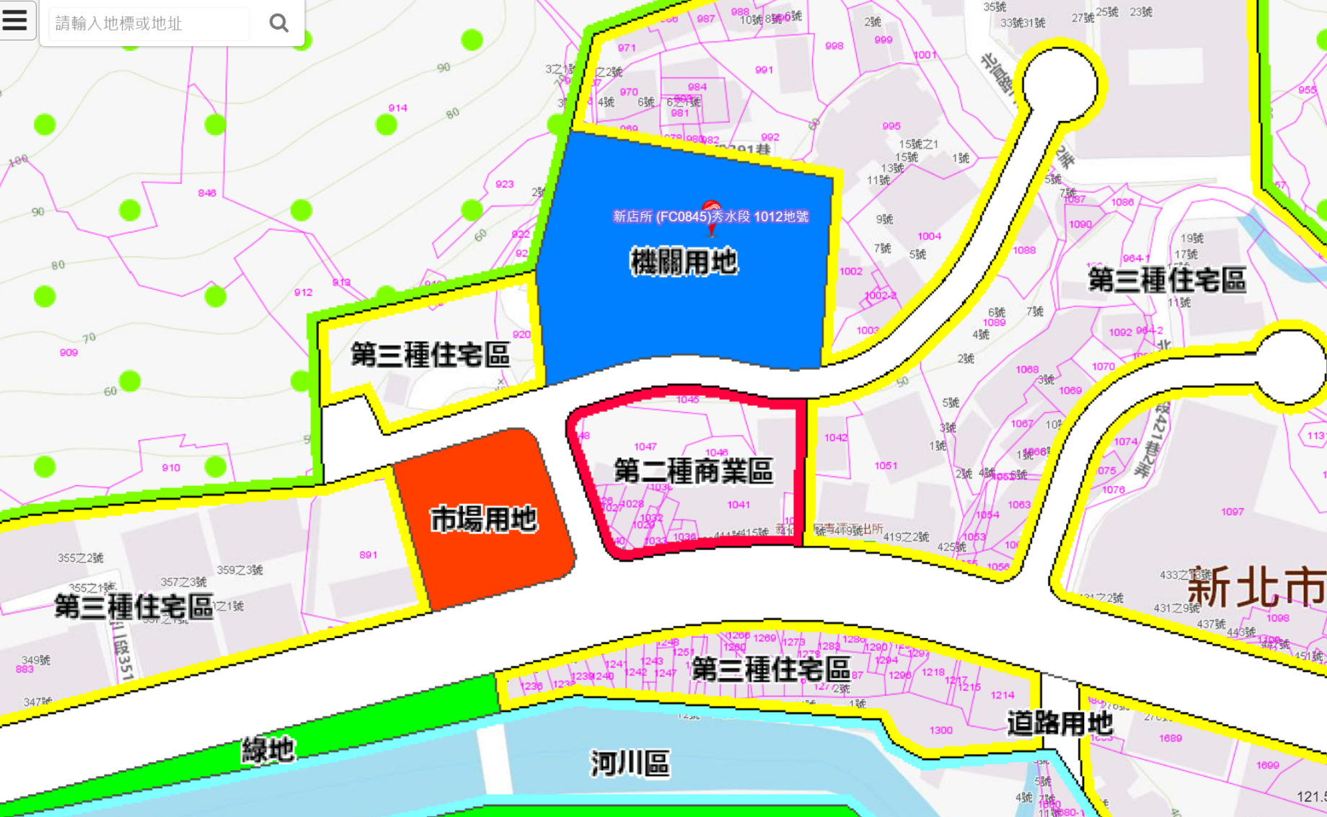

圖2 中醫藥所新店舊址都市計畫圖

資料來源：內政部國土測繪中心國土測繪圖資服務雲

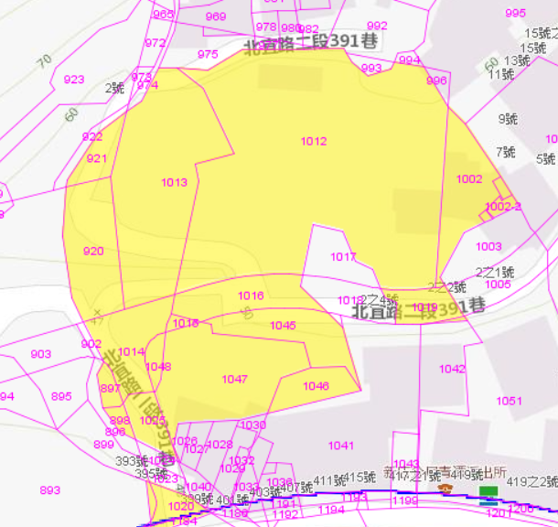

圖3 中醫藥所新店舊址土地地籍圖(黃色塊部分)

資料來源：審計部、內政部國土測繪中心國土測繪圖資服務雲
傳乙大樓
傳甲大樓

圖4 陽明交大傳統醫學大樓（傳甲、傳乙）衛星影像圖

資料來源：教育部（陽明交大）

衛福部中醫藥所於85年間搬遷至陽明交大之陽明校區傳甲大樓現址後，嗣因傳甲大樓於90年起即衍生使用權爭議並於98年間遭無償移撥該校，致中醫藥所唯恐頓失辦公廳舍而未能果斷將新店舊址土地移撥國產署接管，雖其有時空背景，然新店舊址之使用規劃，歷經該所研議「中醫藥典及閱覽室及藥用植物標本圖片陳列館」（92年間）、「新建研究大樓」（98年至100年間委外先期規劃及基地鑽探）、「示範藥用植物園」(104年間)、「新建研究大樓」(107年3月），均擱置以終；嗣衛福部（長期照顧司）再編列544萬餘元，於108年至110年間委外就上開新店舊址辦理「長照銀髮特色園區BOT案可行性評估及先期規劃、招商」專業服務，亦於112年10月13日終止委託契約，致該舊址土地閒置已達27年而未妥適利用，難謂無影響國有土地使用效益之事實，足見中醫藥所仍難辭其咎，衛福部亦有督導不周之責，均應檢討改進：

按國有財產法第32條第1項及第33條規定，公用財產應依預定計畫及規定用途或事業目的使用，用途廢止時，應變更為非公用財產。同法施行細則第26條規定，公用財產有未依預定計畫及規定用途或事業目的使用已逾1年、其他基於事實情況無繼續使用必要等情形時，原管理機關應向主管機關自動申報，其另無適當用途者，應由主管機關函請財政部核定變更為非公用財產。另促進民間參與公共建設法(下稱促參法)第6條之1第1項規定，主辦機關辦理民間參與公共建設前，應先進行可行性評估；同法第14條第1項規定，公共建設所需用地涉及都市計畫變更者，主辦機關應協調都市計畫主管機關依都市計畫法第27條規定辦理迅行變更。

查有關中醫藥所針對該所搬遷後新店舊址之使用規劃情形，經本院參閱審計部查核報告等相關資料顯示，該舊址雖曾於84年6月研擬改建為宿舍、學人宿舍或老人療養院等3方案，經陳報教育部未獲核定；至85年7月搬遷後，原址僅作為中醫藥典籍及出版品儲藏之用，使用效益偏低，前經審計部教育農林審計處於92年10月9日繕發審核通知，函請中醫藥所針對舊址辦公廳舍自遷址後即空置未利用等情妥適處理，該所旋於同年12月29日召開會議，決議將舊址規劃為中醫藥典籍閱覽室及藥用植物標本圖片陳列館，惟據國產署96年11月7日辦理國有機關用地清查計畫實地勘查後，於98年間依行政院核定「國有機關用地加強處理方案」，將中醫藥所經管之新店舊址不動產認定為閒置資產予以列管，並於98年8月31日函請教育部督導中醫藥所檢討其有無使用需求後加強處理，可見該所並未依上開92年12月29日會議決議用途確實活化資產，肇致中醫藥所遷移所址13年後，舊址土地建物仍未能活化運用。

次查，中醫藥所舊址房地經國產署以閒置資產列管後，該所未積極評估規劃具體可行之運用方案，確實提升資產運用效能，即於98年12月11日提報本案土地因應中醫藥研究、實驗與專業人員培訓所需，仍有使用需求，函請教育部轉請國產署註銷列管。嗣後考量該所北投新址使用之前揭傳統醫學大樓甲棟建物（即傳甲大樓）業於98年9月移撥管理權予原國立陽明大學，而有於新店舊址興建研究大樓之需求，爰於99年8月19日及9月24日分別完成先期規劃委託技術服務及基地鑽探工程採購案決標作業(決標金額分別為90萬元及53萬元)，並於100年1月5日再次函報舊址土地使用規劃，表示中醫藥所舊址已進行新建研究大樓先期規劃作業，請教育部轉請財政部國產署註銷閒置列管，嗣經財政部於101年8月16日審議完竣，同意中醫藥所繼續使用經管不動產。期間中醫藥所於100年1月17日函送「新建研究大樓先期規劃構想書」予教育部，預計支用經費9億餘元，分階段於新店舊址建造2棟建物，請教育部同意該所分年編列預算執行，後續並依教育部審查意見二度修正構想書，經教育部於101年8月6日函復對本案原則支持與尊重，然因中醫藥所面臨政府組織調整，將改隸主管機關，且本計畫非短期內可執行，爰請該所俟組織調整政策確認後，再依各部會權責提送計畫。惟中醫藥所於102年7月改隸衛福部後，未依上開教育部函文意旨再次陳報興建研究大樓計畫，逕將計畫擱置未予處理，復於104年間考量該所平溪教學藥園地處偏遠，且氣候多雨園區土地濕滑，不便對外開放，而萌生另設一處藥草園，並將新店舊址改闢為示範藥用植物園區之想法，惟未見具體研議或規劃作為，迨106年9月平溪教學藥園水保工程完工驗收，並已招募培訓導覽志工，又取消於新店舊址開闢藥園之規劃，任令房地空置未積極運用。嗣因原國立陽明大學自105年10月起屢次以強化雙方研究合作為由，要求中醫藥所釋出北投區現址使用之傳統醫學大樓部分空間，爰為澈底解決傳統醫學大樓使用空間爭議，中醫藥所於107年3月再度研議於舊址興建研究大樓之可行性，惟後續未將規劃構想及使用需求提報衛福部，逕以國家財政困難，爭取預算興建研究大樓之可行性不高為由，轉而提報衛福部研議於舊址設置長照服務資源之可行性，經該部於107年10月19日召開評估會議決議，中醫藥所新店舊址開發為長照機構具可行性，後續由該部（長期照顧司）以促參法BOT(Build-Operate-Transfer)模式規劃開發。足見中醫藥所對於新店舊址之使用需求不甚明確，用途目標反覆不定，肇致98年8月國產署將該所舊址不動產列為閒置資產並促請加強處理，已再歷經9年餘，仍無具體開發進展。

又查，衛福部（長期照顧司）為推動上開促參案，於108年12月5日完成「長照銀髮特色園區BOT案可行性評估及先期規劃、招商等」專業服務採購案決標作業(契約總價544萬3,161元)，委託得標廠商十方都市開發顧問有限公司(下稱十方公司)辦理該促參案相關籌劃作業。十方公司嗣於109年4月30日提送可行性評估報告，建議促參案用地辦理變更土地使用分區作業，俾利後續向中醫藥所等單位申請撥用所需土地，惟衛福部（長期照顧司）未正視廠商所提意見，妥為衡酌其利弊得失及執行可行性，仍於109年7月8日依十方公司建議之用地範圍，函請新北市政府核發新店舊址之秀水段920、994、1002、1012、1013、1017、1045至1048地號等10筆土地(面積計5,793.32㎡)之無妨礙都市計畫證明書(下稱無妨礙證明書)，經該府於同年12月2日函發920地號等7筆土地之無妨礙證明書，惟表示其餘1012、1013及1017地號等3筆土地(面積計3,980.08㎡)係新店都市計畫之機關用地，指定用途為提供中醫藥所使用，無法用以設立長照服務機構及其附屬設施，故尚難核發無妨礙證明書，爰請衛福部(長期照顧司)於都市計畫變更法定程序完成並發布實施後，再申請核發無妨礙證明書，該部(長期照顧司)嗣與十方公司商議增辦都市計畫變更相關作業，並於110年5月13日完成契約變更事宜(契約總價修正為779萬3,161元)，並賡續辦理後續都市計畫變更事宜。可見109年4月30日十方公司提送可行性評估報告後，衛福部(長期照顧司)未能審慎評核案內所提變更土地使用分區建議之可行性，研擬相應處理作為，仍於同年7月逕行函請新北市政府核發本案用地之無妨礙證明書，嗣經新北市政府否准後，方於110年7月啟動都市計畫變更相關行政作業，徒增行政作業程序及時程，耽延後續土地撥用作業進程。

另查，衛福部(長期照顧司)於110年5月13日與十方公司修正契約，增辦都市計畫變更相關作業後，該公司即於110年6月2日提送「都市計畫變更工作執行計畫書」（預計於110年12月31日完成都市計畫變更作業）。嗣衛福部(長期照顧司)於110年7月函送內政部之變更新店都市計畫書，經該部轉請新北市政府協助依法定程序辦理，新北市政府於110年8月3日提出本案3筆公有地變更使用分區後，將造成周邊私有地畸零無法建築運用，及基地進出道路尚未開闢完成等修正意見，經函請衛福部(長期照顧司)研謀妥處，該部(長期照顧司)爰於111年1月7日提送修正後之變更都市計畫書予新北市政府，惟未確實依上開審查意見提出因應對策，經該府於111年2月24日函復請衛福部(長期照顧司)確實辦理。按長照銀髮特色園區開發案為長照機構促參示範案例，衛福部(長期照顧司)、財政部、新北市政府等機關，自108年起多次召開會議共同研商本案籌備相關事宜，其中有關本案用地變更使用分區後造成鄰近私有地畸零不整及周邊交通系統影響等疑義，新北市政府除以前開所述之110年8月函文告知衛福部(長期照顧司)外，亦曾於財政部109年4月23日召開之「衛生福利部長照銀髮特色園區BOT促參案件諮詢服務」會議中，建議經濟部（長期照顧司）納入評估考量，顯示該等事項實為地方主管機關審議本案變更都市計畫之考量重點，然衛福部(長期照顧司)未針對該等事項審慎研擬具體因應作為，經新北市政府於110年8月函請研謀處理後，仍未確實於111年1月提出之修正後變更都市計畫書說明應對措施，致最終未獲新北市政府認可，徒增行政作業負荷而無具體實效，並延遲都市計畫變更作業完成時程。綜計自衛福部(長期照顧司)110年7月提報變更新店都市計畫書，變更都市計畫方案仍未審議通過，與原預計於110年底完成都市計畫變更審議作業之目標顯有落差，影響長照銀髮特色園區開發進度（該計畫嗣已終止，詳後述）。

末查中醫藥所新店舊址之秀水段1002地號土地，前遭民宅占用計37.63㎡，惟中醫藥所卻未能及早察覺並協調占用人騰空返還及繳納補償金，迄108年5月因配合辦理長照銀髮特色園區促參案現勘作業始得知占用事實（嗣將被占用部分分割出秀水段1002-1、1002-2及1002-3地號，並追收使用補償金，並經財政部於112年3月9日同意變更為非公用財產，移交國產署北區分署接管在案）；另秀水段1014至1016、1019、1020、1025及竹林段1184號等7筆土地(面積計858.53㎡，於110年3月18日移撥新北市政府養護工程處)，以及秀水段900及1050地號土地(面積計16.17㎡，於112年1月5日移撥新北市政府養護工程處)，其現況早已成為當地民眾通行之道路，然中醫藥所亦未妥善處理，迄至109年及110年始進行會勘，嗣再洽辦移撥予新北市政府養護工程處相關作業，亦應予檢討。

案經本院詢問衛福部及中醫藥所相關人員，並不否認上開過程，惟補充說明略以：

原國立陽明大學自105年10月即多次以「請加強雙方教研合作及共同使用空間，以促進空間有效利用及雙方教研發展」為由，函請中醫藥所釋出更多傳甲大樓空間，中醫藥所為澈底處理使用空間問題，乃研議重回新店舊址興建研究大樓之可行性，並於107年3月31日召開會議及邀請建築師簡報，嗣該校又以107年9月5日陽總管字第1070018426號函表示，雙方原簽訂傳甲大樓無償使用契約書之使用期間將於108年2月4日屆滿，後續改以租賃契約方式支付租金，經該所於107年11月21日號函報衛福部協處，期間中醫藥所屢為處理傳甲大樓空間爭議亦召開多次協調會議未果；又經評估結果，新店舊址交通不便，且區位亦未近相關研究機構或學術單位，而不利合作研究計畫之進行；另因基地分為大小不一之二處，開發工程亦多所限制，導致新建費用極高而未符經濟效益，考量當時國家財政困難，故後續未將規劃構想及使用需求提報衛福部。

另考量長照銀髮特色園區BOT促參案契約自108年12月5日至112年3月5日止，歷時3年3個月，都市計畫審議仍未審議通過且尚未完成土地撥用、取得事宜，又十方公司未能配合衛福部需求及其他行政機關所提意見進行改善，其履約品質已明顯影響該部政策推動，爰於112年10月13日與十方公司合意終止契約。再者，中醫藥所性質屬研究機構，以研究業務為重心，行政單位僅有秘書室、主計及人事機構等3單位，所內相關行政業務，除人事、主計業務外，多由秘書室承辦負責，惟秘書室僅4名正式編制公務人員、5名臨時人力及1名技工，需負責辦理營繕、採購、出納、財產管理、庶務管理、研考、綜合規劃、技工工友管理、施政計畫、國會及國際合作聯絡彙整窗口等業務，相較於一般行政機關人力明顯不足，已盡最大努力辦理新店舊址之管理業務等語。

綜上，中醫藥所於85年間搬遷至陽明交大之陽明校區傳甲大樓現址後，嗣因傳甲大樓於90年起即衍生使用權爭議並於98年間遭無償移撥該校，致中醫藥所唯恐頓失辦公廳舍而未能果斷將新店舊址土地移撥國產署接管，雖其有時空背景，然新店舊址之使用規劃，歷經該所研議「中醫藥典及閱覽室及藥用植物標本圖片陳列館」（92年間）、「新建研究大樓」（98年至100年間委外先期規劃及基地鑽探）、「示範藥用植物園」(104年間)、「新建研究大樓」(107年3月），均擱置以終；嗣衛福部（長期照顧司）再編列544萬餘元，於108年至110年間委外就上開新店舊址辦理「長照銀髮特色園區BOT案可行性評估及先期規劃、招商」專業服務，亦於112年10月13日終止委託契約，致該舊址土地閒置已達27年而未妥適利用，難謂無影響國有土地使用效益之事實，足見中醫藥所仍難辭其咎，衛福部亦有督導不周之責，均應檢討改進。

衛福部中醫藥所新店舊址南區「第二種商業區」土地及北區「機關用地」，嗣於112年間再經衛福部（長期照顧司）及中醫藥所分別進行「示範性住宿式長照機構OT案」及「（中醫藥所）新建研究大樓先期規劃」可行性評估，前者經評估應符需求，至於後者雖評估尚符合中醫藥所目前使用空間需求，惟鑑於中醫藥所對該基地區位優勢性，以及是否符合未來改制後行政法人「國家中醫研究院」之空間需求，因仍有疑慮而僅將其暫列為遷建備案基地，又衡諸中醫藥所在中醫藥發展法108年公布後，肩負發展中醫特色醫療、整合基礎與臨床資源等傳統醫藥研究發展任務，而角色益形重要，則其遷建場所之覓址與相關規劃，允應請衛福部及中醫藥所妥慎評估，並請教育部同步就該所研議與國立嘉義大學合作或承接已退場（停辦）私立大專校院土地進行遷建事宜，積極協助：

由於中醫藥所新店舊址自該所於85年間遷離後閒置27年，雖經衛福部(長期照顧司)再於108年間委外辦理「長照銀髮特色園區BOT案可行性評估及先期規劃、招商」專業服務，惟因該舊址於都市計畫道路橫跨以北之北區土地（下稱A基地）係經指定用途為供中醫藥所使用之都市計畫「機關用地」，無法供作長照服務機構及其附屬設施，致該計畫又遭終止（如前述）。嗣衛福部於112年5月12日召開長照銀髮特色園區BOT案用地取得委外服務案後續規劃討論會議，爰決議A基地（「機關用地」），由中醫藥所興建研究大樓，B基地（「第二種商業區」），由該部（長期照顧司）以促參OT機制評估規劃住宿式長照機構之可行性。其中B基地經衛福部（長期照顧司）112年7月12日委外辦理「示範性住宿式長照機構OT案企劃書建築概念圖說」規劃案後，初步認可於該基地興建地上9層（單層面積436.8㎡）可容納98床之建物，尚符住宿式機構營運規模，另評估新店區之住宿式資源雖尚符該區需求，惟盤點鄰近地區（如臺北市文山及大安區、新北市中和區及永和區等）之住宿式資源仍有不足，故於新店區布置住宿式資源仍有其必要性。

至於新店舊址北區A基地（「機關用地」），經中醫藥所委外於112年10月間提出「新建研究大樓先期規劃構想書」，認可規劃於A基地之秀水段1012、1013（以上為機關用地）、920、994、1002（以上為住宅區）、921（保護區）等地號土地（面積共4,641.35㎡）興建地上9層地下3層之研究大樓。據上開「新建研究大樓先期規劃構想書」所提出之結論與建議方案略以：經由實地測量、地質鑽探、地籍套繪以及坡度分析結果得知，該基地依法可建地上層總面積約為12,086㎡，若再申請相關容積獎勵，地上層總面積約可增加至13,415㎡（約4,058坪），而目前中醫藥所所址地上層現況實際使用淨面積(不含走道等公設)總共為10,073㎡，以30％走道公設推估，地上層(含走道公設)需要面積約13,095㎡(約3,961坪)，是以上開新店舊址A基地之開發將可滿足現有中醫藥所之空間需求標準；另按中醫藥所未來擴充計畫，以29位PI(研究組負責人)員額編制為基準納入考量，則預估需要之地上層面積約為14,428㎡(約4,364坪)，亦（勉強）可符合未來發展所需，故綜合評估分析結果，上開新店舊址A基地新建研究大樓計畫，尚屬可行。

惟經本院詢據衛福部及中醫藥所相關人員表示，依前揭先期規劃報告，新店舊址A基地可蓋地上9層、地下3層，設計初步規劃含行政與研究辦公空間、國際會議廳、實驗室、動物房、儀器室、標本館展示空間及工作空間儲藏室、討論室等，雖可滿足中醫藥所現有使用規模之空間需求標準，但因該區位並非位於市中心地區，且缺乏方便的大眾運輸系統；又因基地面前道路僅為8米，且是山坡地，未來中長程計畫擴展的彈性仍將受到限制；另附近並無醫學、藥物、衛生或生命科學領域之學術研究機構，致無法於研究教學上互相支援，不利中醫藥所長期栽培學術研究人才，以延續競爭力。

又稱，中醫藥發展法於108年公布後，中醫藥所須配合執行包括發展中醫特色醫療、整合基礎與臨床資源、中藥現代化與品質管理、中藥創新製劑開發、建置國家中醫藥知識庫以及培育科研人才等任務，故該所計畫改制為行政法人「國家中醫研究院」，並已研擬「行政法人國家中醫研究院設置條例」草案，經衛福部以113年2月26日衛授中字第1132260004號函報行政院審查中。未來將於院本部設基礎醫學研究所、臨床醫學研究所、中藥學研究所、醫史文獻研究所，以及為了企業化經營與管理及確保營運績效而設置營運及決策中心、總事務處，另為利產業發展業務之需，院本部下設五個附屬機構，包括智慧醫療門診中心、中藥研發中心、中草藥品質檢驗中心、實驗中草藥園及中醫藥博物館，院本部的組織及業務是要鞏固學術基石，附屬機構則是鏈結中醫藥相關產業發展。惟鑑於將來改制後「國家中醫研究院」之「共構大樓」（含智慧醫療門診中心）需求，約需23,801㎡樓地板面積，顯非前揭研究大樓規劃案之樓地面積可供支應，故目前新店舊址僅暫列為該所遷建之備案土地，並於過渡期間進行保留使用等語。顯見新店舊址是否適合中醫藥所進駐，除有其區位等因素而需進一步考量之外，亦受後續「行政法人國家中醫研究院設置條例」草案立法結果之影響，仍有滾動審慎評估之必要。

復據衛福部及中醫藥所相關人員表示，嘉義縣市位於臺灣主要農業區雲嘉南之中樞，有中草藥種源豐富的阿里山，又鄰近中藥廠密集的臺南與本土中藥主要種植地的雲林縣，除可提供中醫藥研究的試驗場域外，亦能整合中草藥種植產銷鏈，有助於發展臺灣本土中草藥，故中醫藥所亦有考量未來在國立嘉義大學成立行政法人「國家中醫研究院」南院，構思設置與農業科技暨生技醫藥產業相關之「實驗中草藥園、中藥研發中心與中草藥品質檢驗中心」(院本部則執行基礎醫學、臨床醫學、中藥學、醫史文獻等研究)，此一構想亦於112年間獲嘉義市長及嘉義大學積極回應，認同中醫藥所與嘉義大學合作並提出於該校林森校區設置行政法人「國家中醫研究院」南院之方向，惟中醫藥所基於經費考量，期望以無償撥用方式獲得所需土地，國立嘉義大學校則表示無償撥用土地須經該校校務會議通過而不易獲同意，乃主張進行都市計畫變更並以有償撥用或租賃方式提供土地，目前刻由嘉義市政府與嘉義大學進行研商等語。

末按110年5月11日制定公布之私立高級中等以上學校退場條例，已明定私立高級中等以上學校之退場機制並設置私立高級中等以上學校退場基金，以協助學校退場事宜，行政院並已召開跨部會會議統籌退場學校校地運用事宜，教育部亦成立退場學校校地及校舍工作小組，協助承接機關及地方政府與退場學校公益董事會洽談後續事宜，使賸餘財產之歸屬具公益性及永續性；該部另已將私立大專校院已退場（停辦）學校及已停招即將退場（停辦）學校造冊列管，是以中醫藥所無論考量與國立嘉義大學合作，或有承接上開已退場學校校地之需，亦有待教育部予以協助。

綜上，中醫藥所新店舊址南區「第二種商業區」土地及北區「機關用地」，嗣於112年間再經衛福部（長期照顧司）及中醫藥所分別進行「示範性住宿式長照機構OT案」及「（中醫藥所）新建研究大樓先期規劃」可行性評估，前者經評估應符需求，至於後者雖評估尚符合中醫藥所目前使用空間需求，惟鑑於中醫藥所對該基地區位優勢性，以及是否符合未來改制後行政法人「國家中醫研究院」之空間需求，因仍有疑慮而僅將其暫列為遷建備案基地，又衡諸中醫藥所在中醫藥發展法108年公布後，肩負發展中醫特色醫療、整合基礎與臨床資源等傳統醫藥研究發展任務，而角色益形重要，則其遷建場所之覓址與相關規劃，允應請衛福部及中醫藥所妥慎評估，並請教育部同步就該所研議與國立嘉義大學合作或承接已退場（停辦）私立大專校院土地進行遷建事宜，積極協助。

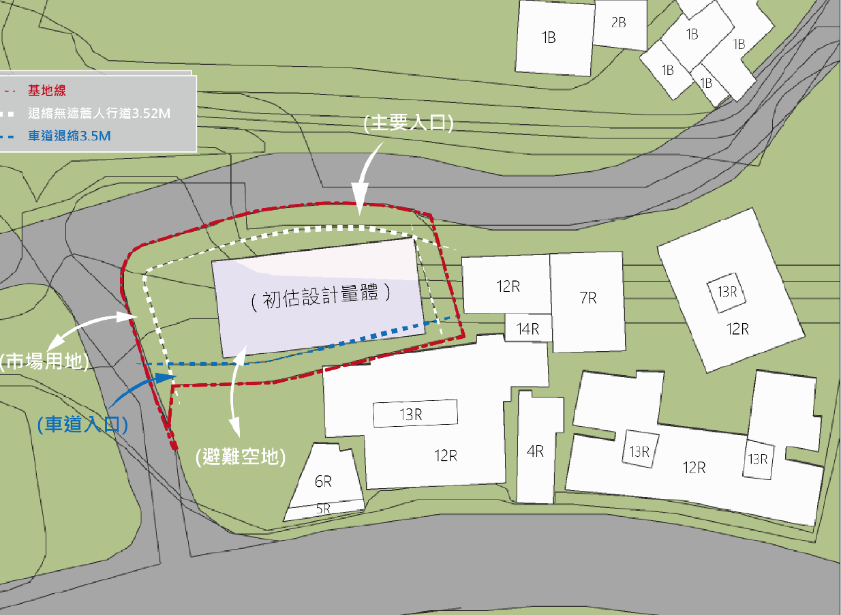

圖5 中醫藥所新店舊址南區「第二種商業區」土地之「示範性住宿式長照機構」規劃構想圖

資料來源：衛福部「示範性住宿式長照機構OT案企劃書建築概念圖說」

圖6 中醫藥所新店舊址北區「機關用地」之「研究大樓」規劃構想圖

資料來源：中醫藥所「新建研究大樓先期規劃構想書」

處理辦法：

調查意見，函請行政院督促衛生福利部與教育部督同所屬檢討改進並依法妥處見復。

調查意見，函請審計部參處。

調查意見經委員會討論通過後公布。

檢附派查函及相關附件，送請社會福利及衛生環境委員會、教育及文化委員會聯席會議處理。

調查委員：施 錦 芳
蘇 麗 瓊

中 華 民 國 113 年 8 月

由張雍敏主任秘書率同該部國家中醫藥研究所蘇奕彰所長及長期照顧司吳希文副司長會同。
衛福部112年12月29日衛授中字第1121060435號函參照。
83年改制為國立陽明大學，嗣於110年與國立交通大學合併為國立陽明交通大學
102年1月1日改制前為財政部國有財產局。
衛生福利部由周志浩常務次長率同該部國家中醫藥研究所蘇奕彰所長及長期照顧司吳希文副司長等人到院；教育部由高等教育司梁學政副司長率同國立陽明交通大學林奇宏校長及國立嘉義大學林芸薇主任秘書等人到院；財政部國有財產署由王彩葉副署長率同相關人員到院。
行政院102年7月10日院授研綜字第1022260532號令，定自102年7月23日施行。
資料來源：中醫藥所網站（https://www.nricm.edu.tw/p/412-1000-94.php?Lang=zh-tw）。
111年公告土地現值合計總值為4億4,427萬餘元。
臺北市北投區立農街二段155號。
另據教育部表示，原陽明醫學院曾於79年編列預算新臺幣1,000萬元用於新建中醫所大樓之設計、測量及鑽探等費用，依決算資料，80年度執行378萬5,320元、81年度執行425萬4,680元、82年度執行196萬元，合計執行1,000萬元。
原國立陽明大學85年8月2日（85）陽秘字第1804號函報教育部之函文並載明，依據該補充約定，乙棟建物之使用權歸屬該校，同意俟將來基礎醫學大樓奉准建造並完成後，乙棟將依雙方原簽定之合約合作備忘錄第1條規定，全供傳統醫藥研究及臨床教學使用。
傳甲大樓（北投區崇仰段三小段31104建號）坐落北投區崇仰段三小段349地號，計地上9層、地下2層，建物面積：23,560.23㎡，建築完成日期：85年3月15日，使用執照字號：85使字116號，90年3月19日建物第一次登記所有權人及管理機關為「中華民國」、「國立中國醫藥研究所」，嗣於98年9月9日管理機關變更登記為「國立陽明大學」，110年3月19日管理機關再變更登記為「國立陽明交通大學」。
行政院秘書長86年5月26日台86財21129號函示意旨略以，管理機關出具土地使用權同意書，同意他人於國有土地上建築使用，係屬土地處分行為。
財政部89年9月21日台財產接字第8900025574號函示略以：「……按國有財產法第28條規定，管理機關對於公用財產，不得為任何處分；所稱處分，依同法施行細則第25條規定，係指出售、交換、贈與或設定他項權利，並未涵括各級行政機關依法律規定出租予他人建築使用（惟應以承租人不得申請設定地上權為要件）及基於該法律關係出具土地使用權同意書。復依同法第28條但書『其收益不違背其事業目的或原定用途者，不在此限』規定，所稱收益，同法施行細則第25條亦明定，係指出租或利用。另查商港法、促進民間參與公共建設法等特別法，亦訂有得將國有土地出租予他人使用之規定。故各級政府機關經管之國有公用土地，經審認符合國有財產法第28條但書規定或依特別法規定，出租予他人建築使用，並以承租人不得申請設定地上權為要件，本於該租賃關係核發土地使用權同意書之行為，係屬依附於租賃關係之管理行為，非屬新創設之土地處分行為，並無逾越租賃關係，未擴張所衍生權利之法律效果，各機關逕行辦理尚不得悖國有財產法第28條之規定……。」
國有財產法規定：（第11條）「公用財產以各直接使用機關為管理機關，直接管理之。」、（第28條）「主管機關或管理機關對於公用財產不得為任何處分或擅為收益。但其收益不違背其事業目的或原定用途者，不在此限。」、（第32條）「（第1項）公用財產應依預定計畫及規定用途或事業目的使用；其事業用財產，仍適用營業預算程序。（第2項）天然資源之開發、利用及管理，除法律另有規定外，應由管理機關善為規劃，有效運用。」
按傳甲大樓之建築基地為臺北市北投區崇仰段3小段349地號土地，其使用分區為「國立陽明大學用地（公共設施用地）」，依臺北市政府都市發展局98年7月23日北市都規字第0983465800號函示略以：「北投區崇仰段3小段31104建號建物坐落土地(崇仰段3小段349地號)之使用分區為『國立陽明大學用地（公共設施用地）』，應依用地劃設目的使用，僅得供國立陽明大學及其相關附屬設施使用，其使用是否符合前揭劃設目的，則應由目的事業主管機關國立陽明大學認定。」
國有財產法第38條規定：「（第1項）非公用財產類之不動產，各級政府機關為公務或公共所需，得申請撥用。但有左列情形之一者，不得辦理撥用：一、位於繁盛地區，依申請撥用之目的，非有特別需要者。二、擬作為宿舍用途者。三、不合區域計畫或都市計畫土地使用分區規定者。（第2項）前項撥用，應由申請撥用機關檢具使用計畫及圖說，報經其上級機關核明屬實，並徵得財政部國有財產局同意後，層報行政院核定之。」
據衛福部表示，該契約變更事宜，含增辦本案A基地都市計畫變更，另併請廠商新增評估他案之新竹縣竹北市及高雄市三民區等閒置建物改作長照機構可行性等相關作業，於110年5月13日完成契約變更事項，契約總價修正為779萬3,161元。
按機關用地內之另一秀水段1017地號(145.05㎡)為新北市所有之地方公有土地，暫未納入建築基地範圍(如考量基地完整性而擬納入開發，需另循撥用等程序取得)；另897及898地號土地，因屬「市場用地」，亦未納入建築基地範圍。

